Die Sache mit dem „Herrn“
Ein Problem bei der sprachlich-stilistischen Gestaltung eines privaten Geschäftsbriefs
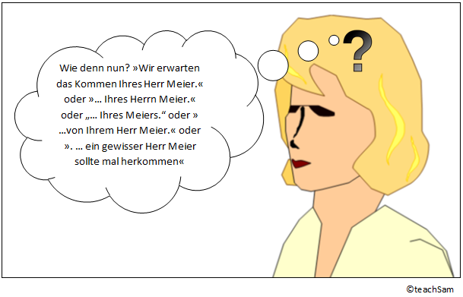
"Die Sache mit dem Herrn" stellt ein immer wieder auftretendes Problem bei der sprachlich-stilistischen Gestaltung von privaten Geschäftsbriefen dar.
Die Schwierigkeiten mit der richtigen Verwendung des Wortes "Herr" bei der Anrede resultiert im Allgemeinen daraus, dass die Wortart stets als Nomen aufgefasst wird. In der Verbindung mit einem Namen wird es, wie das Wort "Frau" auch, indessen zu einem Anredepronomen.
Grundsätzlich gilt:
Vor Namen, Titel und Berufsbezeichnungen steht das Anredepronomen "Herr" stets in dem von seiner jeweiligen Verwendung geforderten Kasus (Fall) (Deklinationsform).
Beispiele: Wir begrüßen Herrn Mosers Ausführungen zur Sache. - Wir haben Herrn Meier den Auftrag erteilt. - Sie müssen Herrn Landrat noch verständigen.
- Keine Deklinationsendung wird an "Herr" angehängt, wenn es im Nominativ (Wer-Fall) verwendet wird.
Beispiele: Wir bedauern, Ihnen, Herr Müller, die Entlassung aussprechen zu müssen.
- Wenn man Herr + Name verwendet, werden sowohl das Anredepronomen "Herr" wie der nachfolgende Name gebeugt (flektiert).
Beispiele: Wir freuen uns auf Herrn Meiers Kommen. - Wir feiern das dreißigjährige Berufsjubiläum unseres Herrn Kohlmann.
- Auch in Appositionen (Beifügungen) werden sowohl das Anredepronomen "Herr" als auch der nachfolgende Name gebeugt.
Beispiele: Die Auszubildenden in unserem Betrieb müssen den Anordnungen des Personalchefs, Herrn Kempers, folgen. - Wir haben den Termin mit dem Büro des Vertriebsleiters, Herrn Müllers, abgesprochen.
- Wenn bei einem Namen vor dem Anredepronomen ein Artikel oder ein weiteres Pronomen steht (Artikel + Herr + Name), erhält der Name keine Beugungsendung.
Beispiele: Es war die Absicht des Herrn Meier. - Wir überlassen Ihnen für die nächste Zeit unseren Herrn Müller.
- Wenn zu einem Titel oder zu einer Verwandtschaftsbezeichnung vor dem Anredepronomen ein Artikel oder ein weiteres Pronomen steht (Artikel + Herr + Name), erhält der Name eine Beugungsendung.
Beispiele: Es ist der Wunsch des Herrn Landrats. - Der Aufenthalt Ihres Herrn Sohnes (nicht: Sohn!) in unserem Vereinsheim bringt immer wieder Probleme mit sich.
- Wird in der Anrede "Herr + Titel + Name" verwendet, werden "Herr" und "Name" gebeugt, der Titel jedoch nicht.
Beispiele: Im Zusammenhang mit Herrn Regierungssprecher Müllers Entlassung ... - Wir berufen uns auf Herrn Professor Dr. Müller-Lüdenscheids psychologisches Gutachten.
- Auch in Appositionen (Beifügungen) wird so verfahren.
Beispiele: Im Zusammenhang mit des neuen Regierungssprechers, Herrn Müllers, Entlassung ... - Wir berufen uns auf den Gutachten des Psychologen, Herrn Professor Dr. Müller-Lüdenscheids, ...
Aber: Wird dem Titel ein weiteres Attribut beigefügt, dann erhält dieses auch eine Beugungsendung.
Beispiele: Anlässlich der Antrittsrede des Herrn Regierenden Bürgermeister möchten wir ...
- Wird in der Anrede "Artikel *Herr + Titel + Name" verwendet, wird der Titel meistens gebeugt.
Beispiele: Das Interview des Herrn Ministerpräsidenten Schreckmann ist ... - weniger üblich: Das Interview des Herrn Ministerpräsident Schreckmann …
- Auch in Appositionen (Beifügungen) sind beide Formulierungen möglich.
Beispiele: Die Ausführungen des Herrn Landrats, Dr. Müller(s), ... - Die Reise des Herrn Vorsitzenden, Professor Eisenmann(s), ...
- Wird der Titel in Verbindung mit "Herr" ohne Name verwendet, werden das Anredepronomen und der Titel gebeugt.
Beispiele: Der Diskussionsbeitrag des Herrn Direktors ... Wir erteilen dem Herrn Vorsitzenden das Wort.
- Dr. (= Doktor) gilt als Bestandteil des Namens und wird aus diesem Grunde immer ohne Beugungsendung verwendet.
Beispiele: Die Präsentation von Herrn Dr. Kraft ... - Wir freuen uns auf Herrn Dr. Müller ..
(vgl. DUDEN - Richtiges und gutes Deutsch, 62007, S.443; vgl. DUDEN - Briefe und E-Mails gut und richtig schreiben, 2010, S.514)
Die Deklination (Beugung) des Nomens Herr
Singular (Einzahl) |  |  | Plural (Mehrzahl)
Nominativ  (Wer-Fall) | der Herr |  | Nominativ  (Wer-Fall) | die Herren
Genitiv  (Wessen-Fall) | des Herrn |  | Genitiv  (Wessen-Fall) | der Herren
Dativ  (Wem-Fall) | dem Herrn |  | Dativ  (Wem-Fall) | den Herren
Akkusativ  (Wen-Fall) | den Herrn  (falsch: Herren!) |  | Akkusativ  (Wen-Fall) | die Herren  (falsch: Herrn!)
Arbeitsanregungen:
Markieren Sie in den nachfolgenden Beispielen die richtige Verwendung von „Herr“ bzw. „Herrn“.
6) Der Beitrag des HERRN Oberbürgermeisters geht vor allem an Ihre Adresse, HERRN Beck.
7) HERRN Landrat Dr. Müh ist insofern zu widersprechen
8) Das Lob geht an HERRN Kruse.
1) Während der Abwesenheit von HERRN Dr. Knopp.
2) Ich vermisse HERRN Bär heute
3) Da sage ich Ihnen, HERRN Müller, wieder
4) In der Sache von HERRN Rau geht es um
5) Es geht ohne HERRN Kneis eben nicht

